云南省大学生创新创业训练计划项目
立项申请表

推 荐 学 校： 云南大学
项 目 名 称： 低频射天线阵终端数据传输网络设计
项目 申报 类别： 创新训练
所属一级学科名称： 信息与通信工程
申 请 人： 李冠君
所在学院及年级： 信息学院 2012级
指 导 教 师： 何乐生
单位和职称： 信息学院 副教授
填 表 日 期： 2013年4月30日

云南省教育厅制
2012年2月

填 表 说 明

1.《申报书》各项内容，必须实事求是，表达要明确严谨，并要求打印或用钢笔填写。页面不够时可加页，不得破坏后面表格的完整和美观。对于填写不合要求、内容含糊不清、字迹潦草者，不予受理。
2. 该《申报书》为A4 纸，各单位或个人可以从云南省教育厅高等教育处网站自行下载或翻印，但格式、内容、大小应与原件相同。
一、项目申请人情况
申  请  人 | 姓 名 |  |  | 李冠君 |  |  |  | 性别 | 男 |  |  | 民族 | 汉 |  |  | 出生日期 |  |  | 1994-3-2
申  请  人 | 所在学院 |  |  |  |  | 信息学院 |  |  |  |  |  | 专业、班级 |  | 电子信息科学与技术12级
申  请  人 | 项目名称 |  |  | 低频射天线阵终端数据传输网络设计
申  请  人 | 通讯地址 |  |  | 云南省昆明市呈贡县东外环南路云南大学呈贡校区楠院5幢A308 |  |  |  |  |  |  |  |  |  |  | 电话 |  |  | 18788503279  18314565049
项目类别 |  |  |  |  |  | ■ 创新训练 □ 创业训练 □ 创业实践
项目周期 |  |  |  |  |  | 2年 |  |  |  | 所属学科专业 |  |  |  |  |  |  |  | 天文技术与方法
申请人参加科研的经历
自何年月 |  |  | 至何年月 |  |  |  |  | 参加的项目 |  |  |  |  |  |  | 担任的工作
项目组其他成员（不超过5人，不包括申请人和指导教师）
姓 名 |  | 性别 |  |  | 年级 |  | 所在学院 |  |  |  | 专 业 |  |  |  |  |  | 分 工 |  |  | 签 名
王瑞 |  | 女 |  |  | 10级 |  | 信息学院 |  |  |  | 电子信息科学与技术 |  |  |  |  |  | 整体构架和设计 |  |  | 王瑞
郭靖 |  | 男 |  |  | 10级 |  | 信息学院 |  |  |  | 电子信息科学与技术 |  |  |  |  |  | 硬件平台的搭建 |  |  | 郭靖
徐枫 |  | 男 |  |  | 11级 |  | 信息学院 |  |  |  | 电子信息科学与技术 |  |  |  |  |  | 硬件平台的搭建 |  |  | 徐枫
彭革 |  | 男 |  |  | 10级 |  | 信息学院 |  |  |  | 电子信息科学与技术 |  |  |  |  |  | 软件设计 |  |  | 彭革

二、拟申报项目情况
（一）项目介绍
（研究目标、研究背景及现状、工作原理和方案设想、计划进度安排等）

- 研究背景、现状及目标
低频射天线阵研究涉及与天文探测相关的高能、紫外、光学、红外和射电技术方法，包括高能X、伽马成像技术、高分辨探测器技术（位置分辨和能量分辨）和偏振测量技术、微弱光电子信号探测、存储和传输技术，与天文望远镜相关的高能、光学、红外和无线电技术，自动控制技术和机械等。 如图1所示，甚低频波段具有丰富的天体文现象和辐射，由于甚低频的观测如此之少，在这个波段发现没有预料到的全新现象的可能性不可低估。
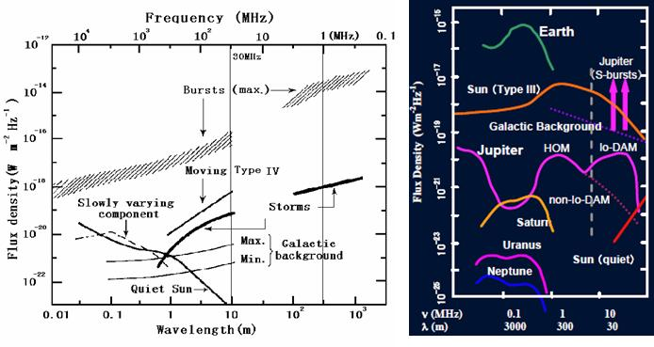
图1 甚低频波段的射电波段流量频谱，左：太阳和银河系，右：大行星
自1970年代以来，我国射电天文在米波到毫米波频段有了长足的发展，并且在米波段实现了综合孔径阵，在厘米波段实现了甚长基线干涉测量（VLBI）技术，在毫米波段参与了国际ARMA计划。近年来在国际1平方公里接收面积射电阵、600MHz~15GHz太阳射电连续谱成像仪、60~230MHz固定方向低频宇宙射电阵等观测技术领域也取得了很大的进步。在十米波测量领域，今年还在空间项目论证，如月面射电阵、空间低频领域开展了一些调研、论证和预研工作。
国际上长期以来只有为数不多的天文台在进行甚低频射电天文常规观测，如乌克兰的UTR-2天线阵、法国南希天文台、日本东北大学低频干涉阵、美国弗罗里达天文台和夏威夷天文台等。
这些天文台目前的空间分辨本领在木星距离上不足10角分。目前它们和建设中的LOFAR和SKA澳大利亚方案可以提供的甚低频宽带观测，但是还没有系统开展干涉测量观测，尚未达到建立太阳CME射电辐设模型和木星射电辐射机制模型的能力。
为此发展我国自己的陆基低频射电观测网具有非常重大的意义。
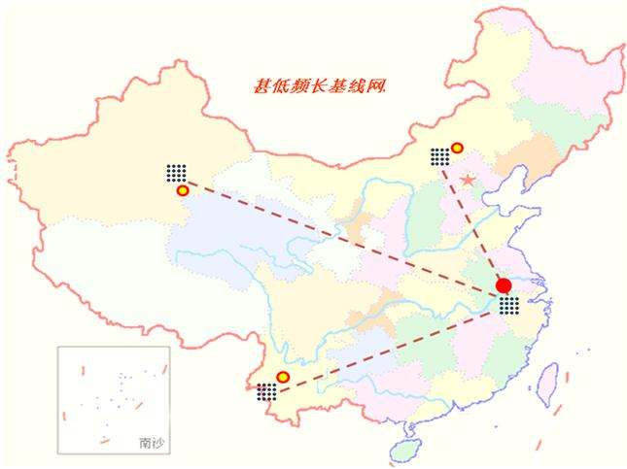
图2 甚低频天线阵的空间分布
“工欲善其事必先利其器”，要进行低频射电成图观测，首先必须进行单站建设和初步的观测，那么单站关键技术问题的设计将至关重要。
中国科学院云南天文台作为我国陆基低频射电观测网的重要成员，提出研制甚低频单观测站关键技术的研究。本研究将主要开展20-80MHz频段的地基甚低频和低频射电天文技术研发。整体链路图如下：
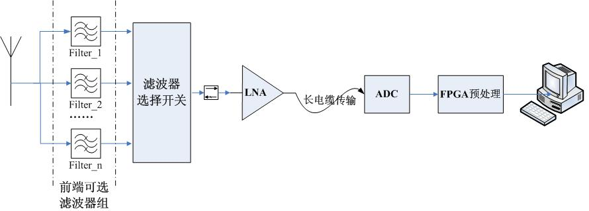
图3 拟设计的整体链路框图
本创新项目主要研究上述过程中终端数据数字化处理的部分，我们旨在研究提出了低频射电天线阵终端数据传输网络设计，数据采集后，经高速ADC采样之后，我们用FPGA进行预处理，解决同轴电缆容易受到温度、湿度、压力以及形变等因素的影响，产生相位变化，搭建起数据和PC机之间的联系。
目前信号处理系统中数据传输的瓶颈问题，可设计使用一种基于可编程门阵列(field programmable gate array,FPGA)的高速实时数据传输方案。该方案借助Xilinx FPGA的ChipSync技术，稳定地完成了数据的串化/解串,以及通信链路相对延迟的精确测量和调整。同时，利用提出的数据传输同步方法-系统同步和串行低压差分信号(low-voltage differential signaling,LVDS)总线技术实现板卡间大量数据的高速传送，可有效地保证了多通道传输的同步性和可靠性,并大大降低了系统互联的复杂度和系统成本。
在数据传输时，针对相位调制格式的调制和解调方法的不成熟以及对相位调制系统中相位噪声的研究的不完善，对相位调制格式展开深入的研究。首先讨论了相位调制器和强度调制解调器的工作原理，以及DPSK和DQPSK的详细调制解调方法，提出了一种推导DQPSK预编码器逻辑表达式的方法；然后比较了各种相位调制格式的色散容限和非线性容限，仿真结果表明基于CRZ的相位调制格式性能最优；最后对相位噪声进行详细分析，从相位噪声的统计模型出发，得出非线性相位噪声和接收强度的联合概率分布函数，在此基础上，推导出非线性相位噪声引起的误码概率准确表达式，调制相位的偏移。

本项目拟研发一款“低频射电天线阵终端数据传输网络系统”。该系统目标是解决因相位变化即无法同步的问题，搭建终端数据传输网络。
基于此，我们主要研究内容和目标如下：
（1）首先选取适合低频数据采集的ADC芯片，无失真采集低频射电信号 15MHz—75MHz，尽量采用多bit量化，使之能达到良好的抗干扰效果；
（2）采用高性能FPGA作为ADC的控制芯片，实现控制ADC的采样节拍，输入信号的预滤波处理以及编码等功能；
（3）在FPGA内将采集数据进行编码，包括增加采集信号的天线信息和时间信息等，然后传入高速千兆网芯片，通过光纤传入后端处理计算机PC中。
因此，为了完成系统的功能，我们主要解决的问题有：
1、高速采样ADC的选取及预处理系统的设计；
2、传输链路扰动引起的相位不稳定的矫正；
3、构建终端数据传输网络。

- 工作原理和方案设想
1）高速采样ADC的选取及预处理系统的设计
高速ADC有几个重要的参数，1.采样速度fsample 2. 输入信号带宽（input bandwidth）；3.无杂散动态范围（SFDR）;量化位数（sampling bits）；采样速度决定了能够处理的信号带宽，；输入信号带宽决定了前端模拟抗混叠滤波器带宽；无杂散动态范围越大决定了该ADC在突发性强信号情况下产生的假谱越少，提高了抗干扰性能，该参数在无线电环境复杂的甚低频观测中极为重要，量化位数决定了ADC能够处理的最大动态范围，根据著名的量化信噪比SNR与量化位数n之间的关系式：
（dB）
对于甚低频波段50dB左右的RFI，至少应选择10位以上的ADC.

2）传输链路扰动引起的相位不稳定的矫正
低频射电天线阵具有天线体积大，分布面积广的特点，从各天线单元接收到信号经过低噪声放大器初步放大，通过数控移相器进行加权形成综合方向图，再由长电缆将多路信号传到固定点汇合并进行数字量化。其中，通过数控移相器进行加权而形成方向图是整个相控阵的核心，不同的加权函数，使得天线阵能对不同的天区进行观测：
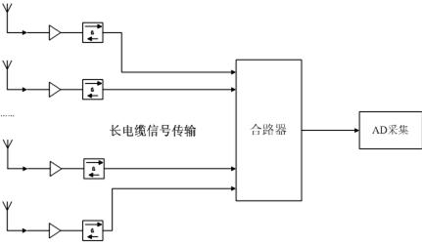
图4 天线阵基本结构图

对于N阵元的天线阵的加权向量为：
为相控阵调相参数，在理想情况下，我们认为每根电缆产生的相位差恒定，则包涵了两部分：1.由移相器引起的相位差，这是天线阵调相所需要的，通过改变来调整天线阵指向；2.来自长电缆引起的相位差，如果在外界自然条件不变的条件下，该相位差不变。
但是，由于温度、湿度以及形变对电缆和其他元件的影响，并不恒定，因此：
其中，为自然环境影响给整个天线阵加权向量带来的影响，必须修正这个参数，否则无法得到天线阵理想的方向图。传统的办法是通过测量当前的温度，湿度等信息，通过电缆材料在不同温度、湿度下的变化情况的经验值来修正，这种方法无法克服其余电子元件，例如：前端放大器，移相器以及射频接头带来的影响，并且经验值引入的误差也是无法消除的。
- 计划进度安排
2014.1—2014.5 完成云南天文台本部的无线电环境测试资料收集和整理
2014.6—2014.8 完成不同滤波器的设计，包括软件仿真、电路板设计等，通过试验检测；同时根据滤波器增益/衰减情况，估计放大器增益；同时开始ADC、FPGA等数字器件的选型与采购；
2014.9—2014.12 完成放大器设计，包括软件仿真、电路板设计等，通过微波测试检测其增益、噪声情况等，同时连接滤波器模块检测相位响应情况；设计完成两种相位校正电路样机设计；
2015.1—2015.5 完成放大器+滤波器+相位校正电路的测试
2015.6—2015.9 完成系统集成以及实验样机的制作
2015.10—2015.12 完成相关资料的整理以及论文的撰写，项目的验收

（二）项目自我评价
（创新点、实现的可能性、可操作性、可能存在的问题等）

- 本项目的特色和创新点
（1）本项研究重在解决低频天线阵中重要的关键部件：数字采样电路和终端观测；
（2）由于低频天线阵具有天线数量大、需要接收机电路多的特点，为此需要在统一化和成本上
做出考虑。本项研究将从系统上考虑上述问题，研制规范化的接收机系统，可以到达多天
线系统在相位、增益、通带上的统一。同时本项研究的成果可以作为将来批量化天线阵接
收单元，大大降低成本。
- 云南天文台重要的天文观测台站，在云南天文台首先实现单台站观测具有很大的现实意义，
可以在技术积累、人才培养上做出贡献。
- 在实验硬件器材中，像FPGA套件可以借用我们信息学院创新实验室购买的器件，可以节
约经费，解决经费中实验器材费用不足的问题。

- 拟采取的研究方案及可行性分析
1）无线电干扰测量
测量甚低频无线电干扰如下图所示：
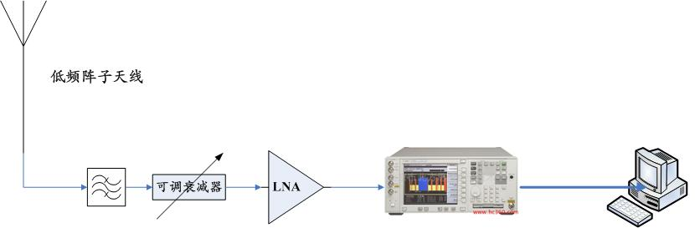
图9 无线电干扰测量系统图
无线电干扰测量需要测量两个旋项，同时由于阵子天线的方向图较宽只需要测量4个方向即可。同时调节可调衰减器，使得LNA不至于饱和。根据lofar和LWA的监测无线电环境的经验，此项工作需要连续测量一个月以上。

2）多滤波器方案选择
通过无线电环境监测得到的频谱数据设计多个滤波器通带方案，并通过数控微波开关选通需要的滤波器：
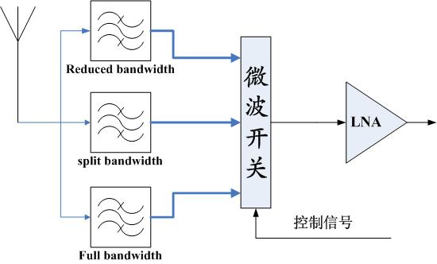
图10 多滤波器选择方案

图11 多滤波器输出频谱图

- 高速采样电路的设计
首先选择合适的ADC芯片，共有3-4款ADC符合在100MHz 以下的信号采集：
芯片名称 | 采样速度（MSPS） | 量化位数 | SFDR（dB） | 输入带宽(MHz)
MAX1215 | 250 | 12 | 75 | 700
AD9230-250 | 250 | 12 | 79 | 700
AD9626-250 | 250 | 12 | 80 | 700
ADS62P49 | 250 | 14 | 85 | 500
这些器件全部采用LVDS接口输出，有效地保证了输出数字信号的完整性并且降低了混合信号电路板中数字部分对模拟部分开关噪声的干扰。项目组也将在本项目中采用LVDS接口技术提高采样点路的信噪比。
采样结果数字信号的接口、缓冲和传输部分，项目组将采用FPGA+ARM的方式实现。FPGA（Altera公司的Cyclone IV系列）负责通过LVDS接口读取和缓冲ADC采样得到的数据；板载的ARM处理器（ST公司的Cortex-M3系列ARM处理器）则负责从FPGA缓冲中读取数据，并将其通过以太网传输至数据存储、分析中心，同时完成对时钟综合器的控制。
在PCB设计方面，本项目将采用“多内层覆铜技术”降低PCB电源内阻和板内EMC干扰，并采用在4-6层射频PCB工艺，根据现有资料和前期实验结果，可以保证上表中的ADC达到技术手册规定的技术指标。
- 相位校正技术的研究
关于相位矫正技术我们拟采用两种方案来进行研究
A. 采用GPS信号授权信号源初始状态+相位检测芯片的方案：如下图所示：
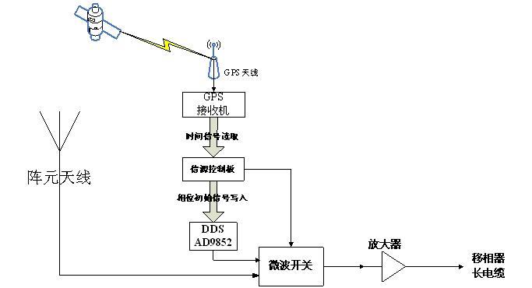
图13 基于GPS+DDS信号源进行相位延迟测量

采用GPS授时控制多阵元定标信源信号，使之达到相干源的目的；采用相位检测芯片，将两两信号的相位差转换为与之对应的电压，通过数据采集分析得到相位差。
- 首先各阵元天线定标信源控制板与GPS接收电路相连，控制板读取并分析GPS接收信号的时间信息。通过在控制板上预置定标时间，GPS接收电路起到为信源控制板授时的作用。采用DDS芯片AD9852作为信源产生芯片，当定标时间到达时，各个信源控制板向信号源电路写入初始发出相位和频率参数，并同时启动信号源，这样在GPS的同步控制下，各阵元的定标信源同时刻发出了同相位，同频率信号；
- 各阵元天线收到的信号和定标信源信号通过一个微波开关可选择的接入到前端LNA中，当进行观测时微波开关接通天线信号，当进行定标时微波开关选择定标信源输入；
- 在每阵元天线接收链路的后端，用一个二功分器，一路接入合路器，另一路全部接入微波
开关；
- 通过微波开关的选择，每次选择两输入信号进行相位差比较，采用相位检测芯片AD8302作为相位检测系统的核心，将相位差信号转化为与之对应电压信号。
- 同时将中心阵元的定标信号作为参考，计算得到每阵元接收链路相对于中心阵元相位差，这个相位差减去在当前加权条件下的两阵元的相位差即是受自然条件影响产生的相位差。
- 同时将中心阵元的定标信号作为参考，计算得到每阵元接收链路相对于中心阵元相位差，这个相位差减去在当前加权条件下的两阵元的相位差即是受自然条件影响产生的相位差。
B. 利用前端直接采集增加GPS时间信息由光纤传输，如下图所示：
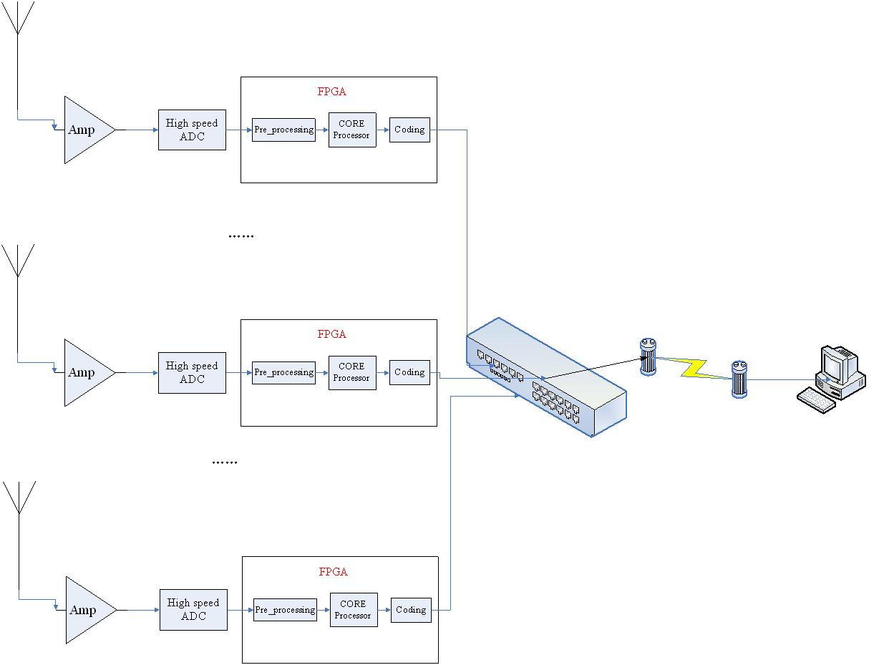
图14 采用光纤组建数据传输取代传统模式

该项方案首先选取适合低频数据采集的ADC芯片，无失真采集低频射电信号 15MHz—75MHz，尽量采用多bit量化，使之能达到良好的抗干扰效果；
采用高性能FPGA作为ADC的控制芯片，实现控制ADC的采样节拍，输入信号的预滤波处理以及编码等功能；

（三）预期成果
（成果的具体形式，如：申请专利、公开发表论文、制作科技实物（含软件程序）等，可以同时有多种成果形式）
- 研制成功初步的高速ADC—光纤传输前端电路
- 建立起基于FPGA的数据处理平台
- 完成三项指标：采集15-75MHz段信号、预处理以及光纤传输
- 实现网络的访问和移动设备上对采集数据的读取
- 完成对采集数据的监控平台
- 最终完成一部实验样机，为将来大规模天线阵和天文观测打下基础
- 发表高质量论文3-4篇，专利1-2项。

（四）参考文献
[1] S. Ellingson, “Long Wavelength Array Station Architecture Ver. 1.0,” LWA Memo 119, Nov 19, 2007. http://www.phys.unm.edu/»lwa/memos/.
[2] S. Ellingson, M. Harun, K. Lee, “Evaluation of the AD9230 and AD9211 Analog-to-Digital Converters,” LWA Memo 112, Dec 3, 2007. http://www.phys.unm.edu/»lwa/memos/.
[3] R. Duffin and P.S. Ray, “Radio Frequency Interference Analysis of Spectra from the Big Blade Antenna at the LWDA Site,” LWA Memo 84, March 23, 2007.
[4] D.W.A. Taylor III, Design of Ultrawideband Digitizing Receivers for the VHF Low Band, M.S. Thesis, Virginia Polytechnic Institute & State university, 2006. http://scholar.lib.vt.edu/theses/available/etd-05162006-161217/

[5] P.S. Ray, et al., \Speci_cations of the GASE Antennas," LWA Memo 40, June 14, 2006.
[6] N. Paravastu, \Antenna Design for LWA-1," LWA Engineering Memo ANT0007, Aug 29, 2008. http://panda.unm.edu/lwa/engineering.
[7] B. Hicks, B. Erickson, \Bias-T Design Considerations for the LWA," LWA Memo 135, Apr 29 2008. http://www.ece.vt.edu/swe/lwa/
[8] M. Harun, S. Ellingson, \Design and Development of a Prototype ADC for LWA," LWA Memo 127, Mar 4 2008. http://www.ece.vt.edu/swe/lwa/
[9] B. Hicks, N. Paravastu, \The Rapid Test Array Balun (G250R)," LWA Memo 120, Dec 12 2007.http://www.ece.vt.edu/swe/lwa/
[10] S.W. Ellingson, \Antennas for the Next Generation of Low Frequency Radio Telescopes," LWA Memo 22, August 2005. http://www.ece.vt.edu/swe/lwa/
[11] H. V. Cane, "Spectra of the nonthermal radio radiation from the Galactic polar regions," Monthly Notice Royal Astronomical Society, vol. 189, p. 465, 1979
[12] E. Polisensky, \LFmap: A Low Frequency Sky Map Generating Program," LWA Memo 111,Sept 7, 2007. http://www.ece.vt.edu/swe/lwa/
[13] J. Craig, S.W. Ellingson, \Laboratory Measurements of the Brassboard ARX," LWA Engineering Memo ARX0014, October 9, 2008.http://panda.unm.edu/lwa/engineering.
[14] S. Ellingson, \In Situ Evaluation of the ETA Analog Signal Path," LWA Memo 46, Aug 11, 2006. http://www.ece.vt.edu/swe/lwa/
[15] S. Ellingson, J. Simonetti, and C. Patterson, \Design and Evaluation of an Active Antenna for a 29-47 MHz Radio Telescope Array," LWA Memo 60, IEEE Trans. Ant. and Prop., Vol 55, No. 3, March 2007, pp 826-831. http://www.ece.vt.edu/swe/lwa/
[16] J. Craig, \ARX Strawman Design," LWA Engineering Memo ARX0004A, May 1, 2008. http://panda.unm.edu/lwa/engineering.

三、指导教师简况及对申请人和申报项目的评价
姓 名 | 何乐生 |  | 性别 | 男 | 民族 |  | 白 |  | 政治面貌 |  |  | 中共党员 |  |  |  | 年龄 | 36
最终学历 | 博士 |  | 职务 | 无 |  | 职称 |  |  | 副教授 |  | 专业 |  |  | 信号采集与处理
所在学院 |  |  | 信息学院 |  |  |  |  |  |  |  | 研究方向 |  |  |  | 信号处理
通讯地址 |  | 昆明市翠湖北路2号云大信息学院 |  |  |  |  |  | 邮编 |  | 650091 |  |  | 电话 |  | 13987134132
电子信箱(e-mail) |  |  | He_lesheng@263.net
当前从事的教学、研究工作简介：
当前主要从事“嵌入式系统”、“数字信号处理器”、“虚拟仪器”和“现代数字信号处理实践”等课程的教学工作。主要从事现代信号采集、处理方法和理论的研究，以及嵌入式系统理论及应用等方面的研究工作。
对申请人的专业基础、工作态度、学风及研究能力的评价：
申请人专业基础扎实，学习成绩优异，多次获得三好学生和奖学金，是信息学院一群优秀的学生。申请人在前期的预研工作中态度认真，并展现出一定的科研能力，应该有能力完成申请书所规定的研究工作。学习态度端正，学风优良，具有成为科研人员的潜质。

对申请课题的价值、研究方案的可行性、工作基础等方面的评价：
低频天线阵的研究是近年来射电天文研究领域的热点，大批的天体物理学家和无线电专家在这个领域庆祝了大量的精力，并取得了较大的进展。本课从信息学院学生所学专业入手，题根据“软件无线电”的研究思路，本着尽量将数字化部分前移的思路，对低频天线阵的数字终端进行研究具有重要的意义和价值。虽然低频天线阵本身是设计领域广，且难度很大的研究领域，但本课题旨在研究低频天线阵元的数字终端问题，贴近申请者专业，具有很强的可行性。在申请本课题之前，申请者已经在指导教师指导下学习了软件无线电的基本知识，以及FPGA编程基础，并对数字终端的核心AD转换器的控制进行了一定的预研工作，因此申请者对于本课题具有一定的工作基础。
指导老师（签名）：何乐生
2013年5月 8 日

四、申请资助金额和经费预算
项目经费 | 资金总额及来源（单位：万元）
项目经费 | 共计 | 上级部门立项资助 | 学校配套经费 | 学院配套经费
项目经费 | 2 | 1.0 | 1.0
预算支出科目 |  | 支出金额 | 预算根据及理由
1、测试费、分析费 |  | 0.3 | 云南省天文台的数据测试和分析等
2、图书、资料费 |  | 0.3 | 大量关于天文、数据同步、滤波和Andriod系统开发等的书籍和资料
3、小型会议 |  | 0.1 | 与导师之间小型会议汇报完成进度、优化方案等
4、交通费 |  | 0.1 | 查找资料、云南天文台测试数据等的交通费用
5、实验材料费 |  | 0.4 | ADC、FPGA等
6、参观考查费 |  | 0.2 | 参观、考察云南省天文台等
7、专家指导费 |  | 0.3 | 寻求专家指导和解决实际遇到的困难等
8、其他 |  | 0.3 | 发表高质量论文版面费等
总计 |  | 2.0
（注：质量工程领导小组办公室将依据项目申请资助金额高低分批次评审遴选，且同一批次不合格项目不再进入下一批次遴选，请各高等学校对经费做合理预算）
五、审核意见
申请人所在学院审核意见：
该项目申报书中各项情况真实可信，经费预算合理，学院在经费和实验条件上将给与支持。学院将负责各方关系，给课题组成员提供最大方便，保证课题顺利进行。
学院同意立项。
学院负责人签名：
学院公章：
2013年5月8日
学校审核意见：
该项目经我校大学生创新性实验计划专家委员会评审、论证，该项目难度适合本科学生，符合创新性实验计划的理念，同意推荐该项目立项。如果该项目立项获批，学校将给予1:1的经费配套支持。
学校负责人签名：
学校公章：
2013年5月8日
云南省大学生创新创业训练计划工作领导小组审核意见：

□同意该项目为云南省大学生创新创业训练计划资助立项项目，资助金额 元。 □不同意立项建设。

云南省大学生创新创业训练计划工作
领导小组办公室（高教处代章）
年 月 日

